МИНИCTEPCTBO НАУКИ И ВЫСШЕГО ОБРАЗОВАНИЯ РОССИЙСКОЙ ФЕДЕРАЦИИ
Федеральное государственное автономное образовательное учреждение
высшего образования
«СЕВЕРО-КАВКАЗСКИЙ ФЕДЕРАЛЬНЫЙ УНИВЕРСИТЕТ»
Институт перспективной инженерии
Департамент цифровых, робототехнических систем и электроники

Отчет к лабораторной работе №10
Тема: «Поведенческие паттерны: наблюдатель, состояние»
Дисциплина: «Паттерны проектирования»

Выполнил:
Студент группы ПИЖ-б-о-23-1,
направление подготовки: 09.03.04 «Программная инженерия»
Петрищев Ярослав Дмитриевич

Проверил:
Доцент ДЦРСиЭ Альбекова Замира Мухамедалиевна

Ставрополь 2026 г.
Вариант 6 – Разработка приложения «Матричный калькулятор».
Ход работы
«Наблюдатель» – поведенческий паттерн, который позволяет объектам-подписчикам получать оповещения об изменениях состояния другого объекта.
В приложении издателем является класс Subject с методами attach(), detach() и notify(); от него наследуется калькулятор Calculator. Подписчики реализуют интерфейс Observer с методом update(subject): ConsoleObserver выводит текущую матрицу на экран, PortraitObserver выводит её портрет, FileObserver записывает матрицу в файл. При изменении матрицы калькулятор вызывает notify(), и каждый подписчик самостоятельно получает свойство current и обрабатывает его. Состав подписчиков определяется настройками: ConsoleObserver подключается всегда, PortraitObserver при show_portrait, FileObserver при save_result_to_file. Для добавления нового способа вывода достаточно создать новый класс-подписчик, не изменяя калькулятор.
«Состояние» – поведенческий паттерн, который позволяет объекту изменять поведение при изменении его внутреннего состояния, так что со стороны кажется, что изменился класс объекта.
В приложении контекстом является класс Calculator, который хранит текущее состояние и делегирует ему методы load(), calculate() и reset(). Абстрактный класс State объявляет эти операции, а три конкретных состояния определяют их поведение. В состоянии EmptyState (матрицы не загружены) вычисления и сброс невозможны и вызывают ошибку, а загрузка файла переводит калькулятор в LoadedState. В состоянии LoadedState (матрицы загружены) операция выполняется над матрицей A, после чего калькулятор переходит в ResultState, а сброс не имеет смысла и вызывает ошибку. В состоянии ResultState (есть результат) операции применяются уже к полученному результату, а сброс возвращает калькулятор к исходной матрице A и в состояние LoadedState. Таким образом, одни и те же вызовы ведут себя по-разному в зависимости от состояния, без условных конструкций в самом калькуляторе.
Исходный код:
main.py:
import settings
from calculator import Calculator
from observers import ConsoleObserver, PortraitObserver, FileObserver

MENU = """1. Загрузить матрицы из файла
2. Текущая + B
3. Текущая - B
4. Текущая * число
5. Текущая * B
6. Сбросить к исходной матрице A
0. Выход"""

OPERATIONS = {"2": "add", "3": "subtract", "4": "scale", "5": "multiply"}

def main():
cfg = settings.load()
calculator = Calculator()
calculator.attach(ConsoleObserver())
if cfg["show_portrait"]:
calculator.attach(PortraitObserver(cfg["portrait_nonzero_char"], cfg["portrait_zero_char"]))
if cfg["save_result_to_file"]:
calculator.attach(FileObserver(cfg["output_file"]))

while True:
if cfg["show_state"]:
print("Состояние:", calculator.state.name)
print(MENU)
choice = input("Команда: ").strip()
if choice == "0":
break
try:
if choice == "1":
calculator.load(cfg["input_file"])
elif choice in OPERATIONS:
k = float(input("Число: ")) if choice == "4" else None
calculator.calculate(OPERATIONS[choice], k)
elif choice == "6":
calculator.reset()
else:
print("Неизвестный пункт меню")
except (OSError, ValueError) as e:
print("Ошибка:", e)

if __name__ == "__main__":
main()
matrix.py:
class Matrix:
def __init__(self, rows):
self.rows = [list(map(float, r)) for r in rows]

@property
def shape(self):
return len(self.rows), len(self.rows[0])

def portrait(self, nonzero, zero):
return "\n".join("".join(nonzero if abs(x) > 1e-9 else zero for x in r) for r in self.rows)

def __str__(self):
return "\n".join(" ".join(f"{x:g}" for x in r) for r in self.rows)

def load_matrices(path):
with open(path, encoding="utf-8") as f:
blocks = f.read().strip().split("\n\n")
return [Matrix([line.split() for line in b.splitlines()]) for b in blocks]
operations.py:
from matrix import Matrix

def add(a, b):
if a.shape != b.shape:
raise ValueError("Размеры матриц должны совпадать")
return Matrix([[x + y for x, y in zip(r1, r2)] for r1, r2 in zip(a.rows, b.rows)])

def subtract(a, b):
if a.shape != b.shape:
raise ValueError("Размеры матриц должны совпадать")
return Matrix([[x - y for x, y in zip(r1, r2)] for r1, r2 in zip(a.rows, b.rows)])

def scale(a, k):
return Matrix([[x * k for x in r] for r in a.rows])

def multiply(a, b):
if a.shape[1] != b.shape[0]:
raise ValueError("Число столбцов левой матрицы должно равняться числу строк B")
cols = list(zip(*b.rows))
return Matrix([[sum(x * y for x, y in zip(r, c)) for c in cols] for r in a.rows])
observers.py:
from abc import ABC, abstractmethod

class Observer(ABC):
@abstractmethod
def update(self, subject):
...

class Subject:
def __init__(self):
self._observers = []

def attach(self, observer):
self._observers.append(observer)

def detach(self, observer):
self._observers.remove(observer)

def notify(self):
for observer in list(self._observers):
observer.update(self)

class ConsoleObserver(Observer):
def update(self, subject):
print("Текущая матрица:\n" + str(subject.current))

class PortraitObserver(Observer):
def __init__(self, nonzero, zero):
self.nonzero = nonzero
self.zero = zero

def update(self, subject):
print("Портрет матрицы:\n" + subject.current.portrait(self.nonzero, self.zero))

class FileObserver(Observer):
def __init__(self, path):
self.path = path

def update(self, subject):
with open(self.path, "w", encoding="utf-8") as f:
f.write(str(subject.current))
states.py:
from abc import ABC, abstractmethod

class State(ABC):
name = ""

def load(self, context, path):
context.read_matrices(path)
context.set_state(LoadedState())
context.notify()

@abstractmethod
def calculate(self, context, operation, k):
...

@abstractmethod
def reset(self, context):
...

class EmptyState(State):
name = "матрицы не загружены"

def calculate(self, context, operation, k):
raise ValueError("Сначала загрузите матрицы из файла")

def reset(self, context):
raise ValueError("Нечего сбрасывать: матрицы не загружены")

class LoadedState(State):
name = "матрицы загружены"

def calculate(self, context, operation, k):
context.result = context.compute(context.a, operation, k)
context.set_state(ResultState())
context.notify()

def reset(self, context):
raise ValueError("Уже исходное состояние: результата ещё нет")

class ResultState(State):
name = "есть результат"

def calculate(self, context, operation, k):
context.result = context.compute(context.result, operation, k)
context.notify()

def reset(self, context):
context.result = None
context.set_state(LoadedState())
context.notify()
calculator.py:
import operations
from matrix import load_matrices
from observers import Subject
from states import EmptyState

class Calculator(Subject):
def __init__(self):
super().__init__()
self.state = EmptyState()
self.a = None
self.b = None
self.result = None

@property
def current(self):
return self.result if self.result is not None else self.a

def set_state(self, state):
self.state = state

def read_matrices(self, path):
mats = load_matrices(path)
if len(mats) < 2:
raise ValueError("В файле должно быть две матрицы")
self.a, self.b = mats[0], mats[1]
self.result = None

def compute(self, left, operation, k):
if operation == "add":
return operations.add(left, self.b)
if operation == "subtract":
return operations.subtract(left, self.b)
if operation == "scale":
return operations.scale(left, k)
return operations.multiply(left, self.b)

def load(self, path):
self.state.load(self, path)

def calculate(self, operation, k=None):
self.state.calculate(self, operation, k)

def reset(self):
self.state.reset(self)
settings.py:
import json
import os

DEFAULTS = {
"input_file": "input.txt",
"output_file": "output.txt",
"save_result_to_file": True,
"show_portrait": True,
"show_state": True,
"portrait_nonzero_char": "#",
"portrait_zero_char": ".",
}
PATH = "settings.json"

def load():
data = dict(DEFAULTS)
if os.path.exists(PATH):
with open(PATH, encoding="utf-8") as f:
data.update(json.load(f))
return data

def save(data):
with open(PATH, "w", encoding="utf-8") as f:
json.dump(data, f, ensure_ascii=False, indent=2)
Диаграмма классов:
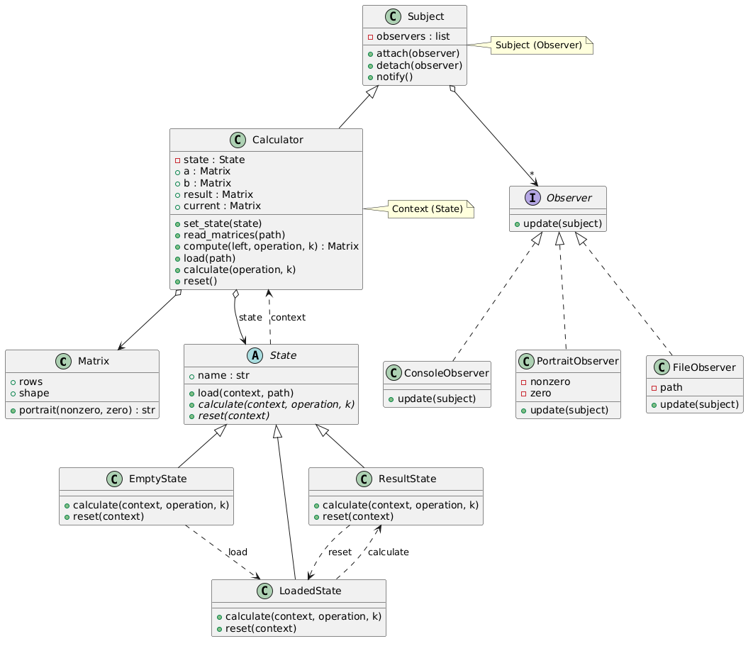
Рисунок 1 – Диаграмма классов приложения

